**VILLA PANTELIDIS - INSULA THASSOS**

**SKALA POTAMIA VARA 2021 – sejur individual**

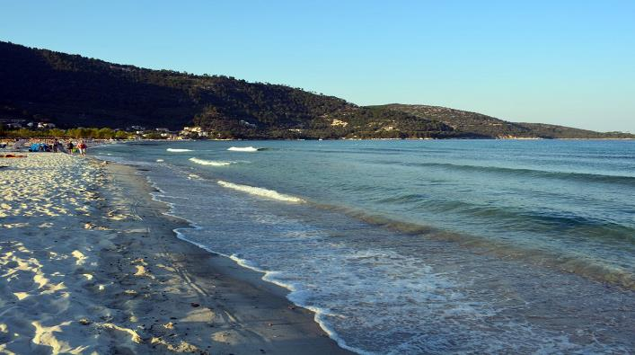

|  |  |
| --- | --- |
| **Perioada** | **Studio**  **cu 2 paturi**  **(pentru 2adl)** |
| **01.05-31.05.2021** | **35 euro** |
| **01.06-30.06.2021** | **42 euro** |
| **01.07-20.07.2021** | **48 euro** |
| **21.07-31.08.2021** | **53 euro** |
| **01.09-15.09.2021** | **42 euro** |
| **16.09-30.09.2021** | **35 euro** |

**!!! Atentie: tarifele sunt de studio/noapte fara masa**

La cca 15 km de **Limenas**, capitala insulei, se afla **Skala Potamia**, o statiune foarte cautata in **insula Thassos**. Asezarea s-a dezvoltat dintr-un vechi sat pescaresc intr-un loc de vacanta foarte atragator si bine pus la punct. Accesul in statiune se face usor, exista legaturi rutiere foarte bune, un trafic regulat al autobuzelor locale, precum si posibilitatea de a inchiria masini sau motociclete.

Skala Potamia este una dintre cele mai populare statiuni de pe insula Thassos, aici gasiti plaje cu nisip fin, locuri de cazare de toate felurile, cele mai bune taverne de pe insula si foarte multe activitati.

**TIPOLOGIE CAMERE:**

* **studio**: 1 camera cu 1 pat dublu matrimonial

Camera are 15m² este dotata cu A/C, incălzire, balcon, izolare termica, bucătărie la comun, frigider, cana electrica de incalzit apa, TV LCD / cu ecran plat, articole de toaleta gratuite, suport de uscare pentru haine, dulap; curatenie la fiecare 3 zile

**TARIFUL INCLUDE:**

* -cazare
* -A/C
* -frigider
* -TV
* -Wi-fi internet
* -balcon
* -gradina
* -BQ
* -parcare in fata unitatii de cazare

**TARIFUL NU INCLUDE:**

* -Asigurare medicala/storno sau Covid
* -Taxa de statiune: 0.50euro/camera/noapte

**ALTE DETALII:**

* - taxele de statiune se platesc la receptia hotelurilor/vilelor:
* **Hoteluri de 5 stele** - 4 euro pe noapte pe cameră
* **Hoteluri de 4 stele** - 3 euro pe noapte pe cameră
* **Hoteluri de 3 stele** - 1,50 euro pe noapte pe cameră
* **Hoteluri și apartamente de 1 / 2 stele** - 0,50 euro pe noapte pe cameră

**CAZARE:**

**Villa Pantelidis**: este o cazare situată în Skala Potamia și este una dintre cele mai accesibile. Este potrivita pentru cupluri deoarece unitățile de cazare sunt situate la cincisprezece minute de mers pe jos de plajă.

Unitatea de cazare este situată chiar în afara satului Potamia, la 2,5 km de plajă și la aproximativ 3 km de centrul Skala Potamia.

Pantelides Rooms oferă patru camere, trei sunt cu pat dublu și una este cu trei paturi. Camerele sunt situate la etajul doi și au un balcon privat cu uscător de haine.

În curte, care este foarte frumos amenajata, există un grătar și foișor pentru a vă relaxa în nopțile de vară.

De asemenea, este prevăzută o parcare privată.

Cel mai apropiat supermarket și brutărie se află la aproximativ 100 de metri.

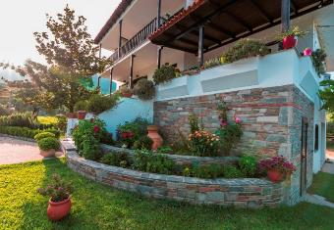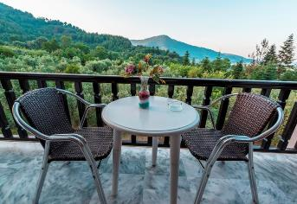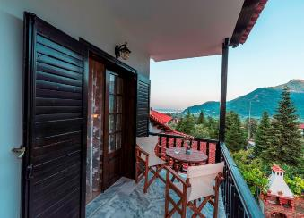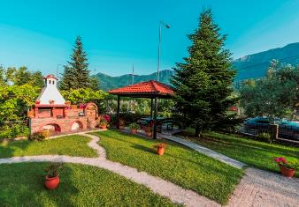**VILLA PANTELIDIS – SKALA POTAMIA (INSULA THASSOS)**

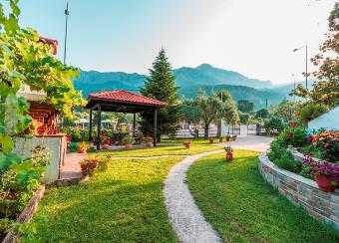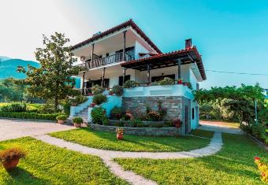

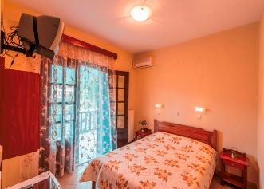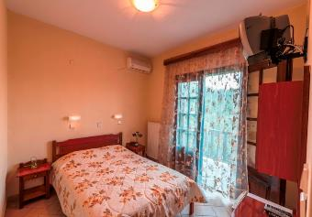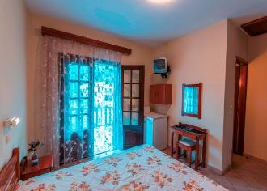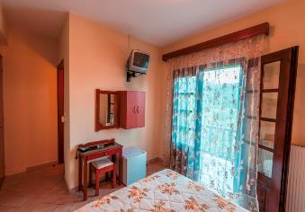

**Cod oferta: #als067**